муниципальное бюджетное общеобразовательное учреждение
«Кулундинская средняя общеобразовательная школа №2»
Кулундинского района Алтайского края,

ПРИКАЗ

21.11.2023 г. № 124-Д
с. Кулунда

О закрытии МБОУ КСОШ №2, филиал Курская СОШ (дошкольное образование) на карантин и введении дополнительных мер по предупреждению заболеваемости ОРВИ
В связи с превышением порога заболеваемости ОРВИ и гриппа (70 %, 7 воспитанников отсутствуют по болезни из 10 воспитанников и в соответствии с СанПиН 3.3686-21. Санитарные правила и нормы Санитарно-эпидемиологические требования по профилактике инфекционных болезней,
п р и к а з ы в а ю:
1. С 21.11.2023 г. по 27.11.2023 г. закрыть на карантин МБОУ КСОШ №2, филиал Курская СОШ (дошкольное образование).
2.Подведение результатов мониторинга за заболеваемостью детей возложить на заместителя директора по ВР Еремину О.В. ежедневно до 10.00.ч.
3. Заведующему МБОУ КСОШ №2, филиал Курская СОШ Яковенко О.В. довести данный приказ до сведения родителей.
4. Заведующему МБОУ КСОШ №2, филиал Курская СОШ Яковенко О.В., усилить режим текущей дезинфекции с применением кварцевания (бактерицидный облучатель) и дезинфицирующих моющих средств.
5. Яунзем С.О. разместить данный приказ на сайте школы.
6. Контроль исполнения приказа оставляю за собой.

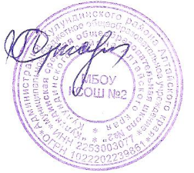
Директора школы М.А. Стародубцева

